Консультация для родителей

«Обучение рисованию ребенка 3-4 лет»

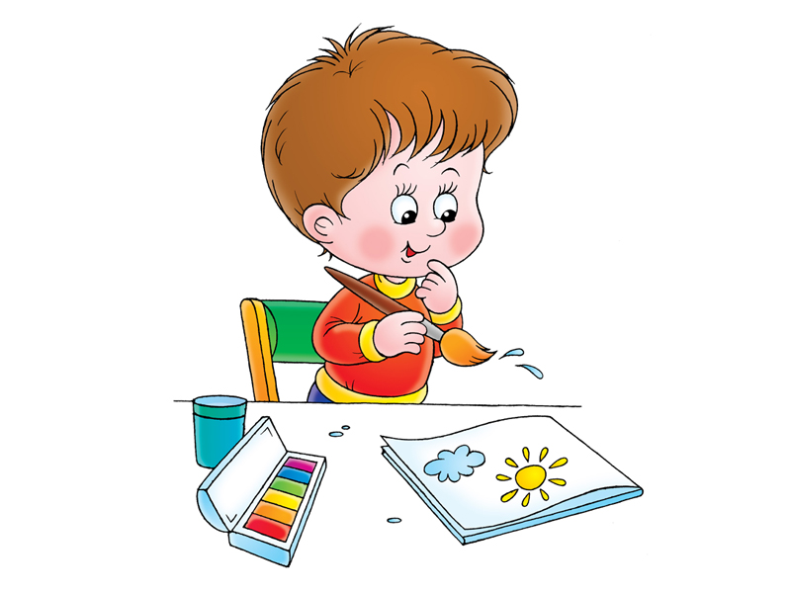 | 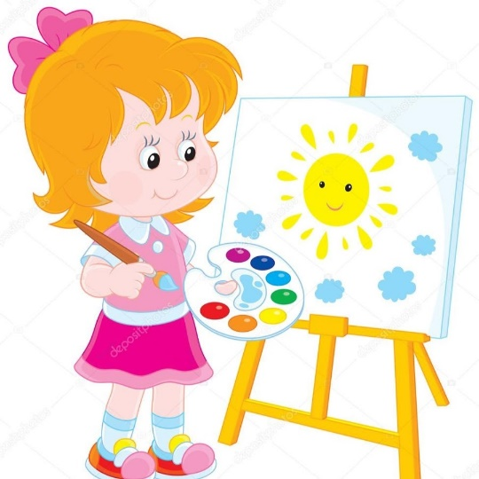

Рисование — одно из первых творческих направлений, которым овладевает ребёнок. Сложно преувеличить значение рисования для развития малыша. Но несмотря на это, родители часто интересуются, зачем обучать ребенка рисованию в раннем возрасте.
Рисование способствует познанию окружающего мира, развивает такие навыки, как внимание, воображение.
Зачастую малышу проще выразить свои эмоции при помощи художественной деятельности — лепки, рисования.
Умение владеть карандашом способствует развитию мелкой моторики, которая напрямую связана с формированием речи ребёнка. Во время рисования малыш задействует оба полушария головного мозга, что стимулирует развитие межполушарных связей.
Кроме того, рисование помогает малышу научиться ориентироваться в пространстве (вверх-вниз), соизмерять пропорции объектов (больше-меньше).
Психологи отмечают, что рисование обладает успокаивающим эффектом, поэтому особенно им рекомендуется заниматься детям, склонным к капризам и неврозам.

Как заинтересовать малыша рисованием
Ребенок в три года уже проявляет интерес к определенным темам, у него появляются любимые герои и персонажи. Для поддержания увлеченности чада при организации занятий необходимо учитывать его предпочтения.
В этом возрасте с малышом можно использовать различные способы рисования, необходимо проявлять фантазию каждый раз, чтобы сделать занятия максимально интересными для ребенка. Возможно рисовать пальчиками, цветными карандашами, кистью и красками, восковыми мелками, поролоновыми тампонами.
Чтобы сделать рисование для детей 3-4 лет увлекательным и любимым занятием, надо разрешать ему экспериментировать и импровизировать. Не стоит навязать ему какие-либо правила. Обязательно нужно рисовать вместе с малышом.
Важно! Не надо критиковать, в процессе рисования нужно помогать и направлять малыша очень мягко и деликатно.
Наблюдая за своим чадом, родители могут определить проблему, с которой он сталкивается во время занятий, и помочь решить ее.
Если малыш при малейшем затруднении бросает занятие, это говорит о том, что он не умеет преодолевать сложности. В этом случае необходимо показать ребенку альтернативные пути достижения желаемого. К примеру, если у малыша не получается нарисовать белочку, ему можно предложить слепить ее из пластилина или сделать аппликацию с изображением животного.
Если ребенок быстро теряет интерес к рисованию, то возможно занятие подобрано не под его уровень. Тогда нужно усложнить или упростить его.
Когда чадо быстро утомляется, для него представляет сложность завершить рисунок, то можно чередовать рисование с детьми 3-4 лет с активными занятиями, делать массаж.
Очень важно в детской комнате организовать рабочее пространство для малыша, в котором ему будет комфортно и интересно заниматься. Правильно обустроенное рабочее место настраивает ребенка на нужный лад.
Во время уроков рисования для малышей 3 лет желательно родителям находиться рядом, чтобы отвечать на возникшие у ребенка вопросы и помогать преодолевать сложности, если такие возникнут.
Для всего творческого материала — альбомов, красок, кисточек, карандашей — должно быть свое место, при этом ребенок должен иметь свободный доступ к ним. Если родители решили вешать полочки или шкафчики на стены, то рекомендуется это делать на высоте роста малыша, чтобы при желании он смог бы спокойно с них что-либо достать.

Обратите внимание! Экспозиции на стенах комнаты из работ, сделанных малышом, добавят мотивации к работе.

С чего следует начинать при обучении ребенка рисованию
Как показывают исследования, обучение живописи лучше начинать в раннем возрасте. Прежде всего нужно научить малыша правильно держать в руке карандаш и лишь потом переходить непосредственно к рисованию. Вначале можно помогать ребенку — водить его руку своей. Лучше всего обучение начинать с освоения прямых и волнистых линий, простых геометрических фигур (круг, квадрат). Постепенно можно переходить к усложнению рисунка, к примеру, рядом с домом нарисовать дерево, а на нем яблоки.

Техники для рисования
Основные техники рисования:
- Штриховки и зарисовки. Целью данной техники является обучение закрашиванию какой-либо области, не заходя за контур.
- Точки. Эта техника, пожалуй, легче всего дается детям. С помощью нее можно нарисовать зиму, дождик. Точки можно делать с помощью пальчика, который предварительно малыш опускает в краску. Также рекомендуется использовать ватные палочки, которыми, к примеру, ребенок без труда может нарисовать листочки на дереве.

Интересные идеи для рисования
Можно выбрать разные идеи для рисования, например, такие:
- Штампы из пластилина. Подготовка для работы в данной технике не займет много времени. Достаточно из куска пластилина сделать штамп, придав ему нужную форму, украсить узорами и окрасить в нужный цвет. Для окрашивания можно использовать кисть или губку.
- Штампы из листьев. Для этой техники подойдет любая краска. Сторона листа с прожилками покрывается обильно краской, а затем этой стороной нужно приложить его к бумаге. После нескольких секунд аккуратно убирать лист. С помощью этой техники можно сделать вместе с малышом картину «Осень в лесу».
- Отпечатки овощей. Разрезав овощ на две части, нужно покрыть его поверхность подходящей по цвету краской, а затем сделать отпечаток на бумаге
.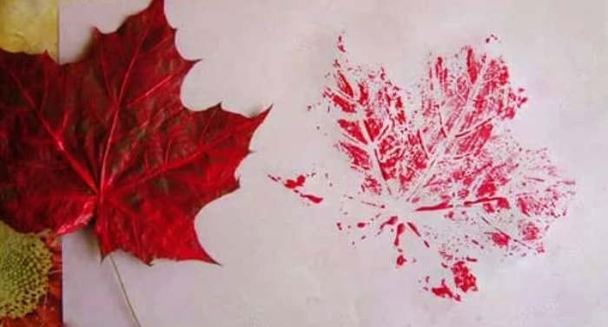
Учим ребенка рисовать карандашами
При знакомстве малыша с карандашами очень важно сделать правильный выбор. Первые карандаши не должны быть очень маленькими и тонкими, лучше всего отдать свое предпочтение трехгранным карандашам, на которых пальчики малыша располагаются в правильном положении.
Обратите внимание! По мере освоения этого предмета рисования ребенка можно обучать новым техникам. Но для начала он должен научиться рисовать точки, линии и штриховать.

Учим рисовать красками детей 3-4 лет
Рисование красками для детей 3-4 лет — очень увлекательное занятие. Для него лучше выбрать акварель или гуашь, потому что они безопасны и их легко отстирать с одежды. Лучше всего приобрести стаканчик-непроливайку и мягкие кисточки разного размера.
Прежде всего, начиная работу с красками, нужно научить малыша держать правильно кисть, смачивать ее в воде и набирать краску. Можно предложить ребенку поводить сухой кисточкой, чтобы потренировать степень нажима и четкость движений.
Начинать лучше работу с одного цвета и простых форм. Можно попросить малыша нарисовать линии, волны, круг, а потом закрасить его по контуру.
Когда рисунки одним цветом будут освоены, можно добавить второй цвет. Постепенно трёхлетка научится не смешивать цвета, вовремя промывать кисточку, не выходить за контур картинки.
В три года картины малыша еще довольно хаотичны и схожесть с предметами пока минимальна, но если поощрять ребенка, то со временем рука малыша привыкнет, и рисунки станут реалистичнее.
Важно! Ни в коем случае нельзя ругать ребенка за испачканную одежду или разлитую воду.

Как научить ребёнка рисовать поэтапно
При обучении малыша поэтапному рисованию важно озвучивать сюжет. Для этого отлично подойдут сказки или стихи.
Во время занятий рисуются простейшие линии и фигуры, а затем поэтапно модифицируются на глазах у малыша. Так, из квадрата получается домик, а из треугольника крыша, а из круга на небе появится солнышко.
Обратите внимание! Ребенку быстро надоедают монотонные и однообразные занятия, поэтому родители должны постоянно показывать новые приемы и подсказывать идеи для закрепления умений по пошаговому рисованию.
Поэтапное рисование для 4-летних детей приобретает более сложные формы и темы. Родители, используя различный методический материал, могут подобрать темы, интересующие его малыша. К примеру, научить рисовать машину или самолет.
Сейчас открылось множество кружков, студии по занятию с детьми с самого раннего возраста, их можно найти в любом районе города в шаговой доступности от дома. Но действительно ли нужны уроки по рисованию детям 3-4 лет?
Эксперты рекомендуют начинать художественные курсы уже в возрасте трёх-четырёх лет, где детей научат правильно держать карандаш или кисточку, аккуратно закрашивать контуры. Стоит отметить, что этому можно научить и самостоятельно дома. А если малыш ходит в садик, то и там обязательно имеются художественные занятия. В последнее время стали популярны курсы онлайн для детей, по которым они занимаются, не выходя из дома, что очень экономит время их родителей. По стоимости они обходятся дешевле кружка, что тоже является плюсом.
Проведенные исследования подтверждают, что дети, которые много занимались рисованием, быстрее и легче осваивают письмо. Во время этих занятий развивается мелкая моторика, поэтому рисование — это обязательный этап, который должен предшествовать письму.
Обратите внимание! Кроме этого, педагоги утверждают, что детям, занимающимся рисованием, легче дается пространственное мышление и геометрия.
Среди психологов бытует мнение, что дети «рисуют головой, а не руками», потому что во время художественного процесса у них активно развивается мозг и улучшается память. Рисование развивает чувство красоты в детях. Зачастую психологи используют рисование во время своих практик, потому что это занятие помогает корректировать эмоции, достичь баланса внутри себя. Психологи называют рисование самотерапией.
Для привития чувства красоты, расширения кругозора и воспитания развитой личности, особенно если ребенок не ходит в сад, родителям стоит уделить особое внимание рисованию с детьми в возрасте 3-4 лет. 